федеральное государственное бюджетное образовательное учреждение
высшего образования
«Алтайский государственный технический университет им. И.И. Ползунова»

Факультет (институт) ЗИ
Кафедра ИСЭ

Отчет защищен с оценкой

Зав. кафедрой

(подпись) (Фамилия И.О.)

Отчет по практике

Вид | Учебная практика

Код и наименование направления подготовки (специальности):
09.03.03 Прикладная информатика

Направленность (профиль, специализация):
Прикладная информатика в экономике
Форма обучения: заочная

Студента Романов Даниил Евгеньевич
(Фамилия Имя Отчество)
Группа 9ПИЭ-51
г. Барнаул

Задание на летнюю практику
Вариант 27. Моделирование обслуживания в филиале банка.
Необходимо создать компьютерную модель обслуживания потока заявок, поступающих от клиентов банка, несколькими клерками (2 ≤ N ≤ 7) в одном из филиалов банка.
Исходные данные:
- График работы: 5 дней по 8 часов, 1 день – 6 часов, с учётом обеденных перерывов
- Интервал между приходами клиентов – случайная величина (нормальное или равномерное распределение), плотность потока зависит от дня недели и времени суток
- Длительность обслуживания – случайная величина
- Прибыль от клиента – случайная величина (от 50 до 3000 рублей)
- Максимальная длина очереди K (10 ≤ K ≤ 25). При переполнении очереди клиенты уходят, вероятность прихода следующих уменьшается
Цель моделирования: определение прибыли банка и её зависимости от числа работающих клерков; выявление «узких мест» (нехватка клерков или их простой).
Требования к визуализации: показ текущей очереди, занятости клерков, появление новых и уход обслуженных клиентов, информационное табло.
Результат практики: диаграмма деятельности, диаграмма классов, работающая программа, отчёт.

Аннотация
В данном отчёте представлены результаты учебной практики по объектно-ориентированному проектированию и программированию. Разработано имитационное приложение на языке Java, моделирующее работу банковского филиала с многоканальной системой обслуживания (от 2 до 7 клерков).
Программа учитывает случайный характер поступления заявок (клиентов), зависимость плотности потока от дня недели и времени суток, потерю клиентов при переполнении очереди, а также финансовые показатели (прибыль минус зарплата клерков). Визуализация процесса включает отображение текущей очереди, состояния каждого клерка, информационное табло с событиями и график обслуженных клиентов по дням.
В отчёте приведены техническое задание, UML-диаграммы (классов и деятельности), описание ключевых алгоритмов и результатов тестового моделирования. Код программы прилагается на электронном носителе.
Ключевые слова: имитационное моделирование, UML, Java, объектно-ориентированное программирование, система массового обслуживания (СМО), банковский филиал, очередь, многоканальная система.

Содержание
Задание на летнюю практику 2
Аннотация 3
Введение 5
Проект программного продукта 8
Заключение 13
Список использованных источников 14

Введение
Актуальность работы. Задачи управления очередями в сфере обслуживания (банки, аэропорты, магазины) требуют количественной оценки эффективности. Руководству необходимо знать оптимальное количество обслуживающего персонала, чтобы не терять клиентов из-за больших очередей, но и не переплачивать за простой сотрудников. Ручной расчёт таких систем со случайными потоками событий и нестационарной интенсивностью крайне сложен, поэтому имитационное моделирование является единственным практическим инструментом для анализа подобных систем.
Цель практики – закрепить и расширить знания и навыки студентов по объектно-ориентированному проектированию и программированию, составлению технических заданий, тестированию и документированию программного обеспечения.
Задачи практики:
- Изучить и освоить на практике основы составления технического задания на программный продукт.
- Познакомиться с языком UML, освоить построение диаграмм классов и деятельности.
- Спроектировать объектно-ориентированную модель предметной области (филиал банка).
- Реализовать программу имитационного моделирования на языке Java.
- Провести анализ полученных результатов.

Техническое задание
Наименование программы: «Имитационная модель банковского филиала BankSimulator».
Назначение и цели создания. Программа предназначена для имитации процесса обслуживания клиентов в банке в течение месяца (6 рабочих дней) с целью определения чистой прибыли банка в зависимости от числа работающих клерков, выявления «узких мест» (нехватка клерков, приводящая к потере клиентов, или простой клерков, приводящий к лишним затратам), анализа статистических характеристик очереди и загрузки системы.
Функциональные требования. Программа должна обеспечивать:
Настройку параметров моделирования:
- N (число клерков) – целое от 2 до 7;
- K (максимальная длина очереди) – целое от 10 до 25;
- Шаг моделирования – от 10 до 60 минут;
- Закон распределения времени обслуживания (равномерный или нормальный).
Моделирование времени и потока заявок:
- График работы: Пн–Пт – 8 часов (480 минут), Сб – 6 часов (360 минут);
- Плотность потока зависит от дня недели (выше в пятницу и субботу) и времени суток (выше в часы пик);
- Время обслуживания – случайное число от 2 до 30 минут;
- Прибыль от клиента – случайное число от 50 до 3000 рублей.
Обработку заявок:
- При переполнении очереди клиент уходит (потеря), вероятность прихода следующих уменьшается;
- Обслуживание по принципу FIFO (первым пришёл – первым обслужен).
Расчёт финансов:
- Зарплата клерка: 2000 руб./день;
- Чистая прибыль = выручка от клиентов – зарплата клерков.
Визуализацию (в реальном времени):
- Информационное табло (лог событий);
- Состояние клерков (цветовые индикаторы: зелёный – свободен, красный – занят);
- Текущая очередь (список номеров клиентов);
- График обслуженных клиентов по дням;
- Текстовое окно с текущей статистикой.
Итоговую статистику:
- Обслужено и потеряно клиентов;
- Максимальная, минимальная и средняя длина очереди;
- Среднее время ожидания;
- Средняя занятость клерков;
- Выручка, зарплата, чистая прибыль.
Требования к надёжности. Программа должна корректно обрабатывать остановку и возобновление моделирования (кнопка «Пауза/Старт»), полный сброс (кнопка «Сброс»), корректно завершать месяц с выводом финальной статистики.
Требования к программной реализации. Язык программирования – Java 8 или выше, графический интерфейс – Swing, библиотека для графиков – JFreeChart, парадигма – объектно-ориентированная.

Проект программного продукта
Диаграмма классов UML. На рисунке 1 представлена диаграмма классов разработанного приложения, выполненная в нотации UML 2.x. Диаграмма отражает статическую структуру системы.
Главный класс BankSimulator (наследуется от JFrame) управляет всем процессом моделирования: таймером, интерфейсом, очередью, клерками и статистикой. Основные методы: tick() (шаг симуляции), resetSimulation() (сброс), updateStats() (обновление статистики), arrivalProbability() (расчёт вероятности прихода клиента).
Внутренний статический класс Customer – модель клиента (заявки), содержит поля: id (уникальный номер), serviceTime (время обслуживания), profit (прибыль), arrivalMinute (время прихода).
Внутренний статический класс Clerk – модель клерка, содержит поля: current (текущий клиент), remaining (оставшееся время), busyTime (общее время занятости).
Перечисление DistType определяет закон распределения времени обслуживания: UNIFORM или NORMAL.
Связи: BankSimulator содержит массив Clerk[] и очередь Queue<Customer>; Clerk может ссылаться на одного Customer; BankSimulator использует DistType для выбора генератора случайных чисел.
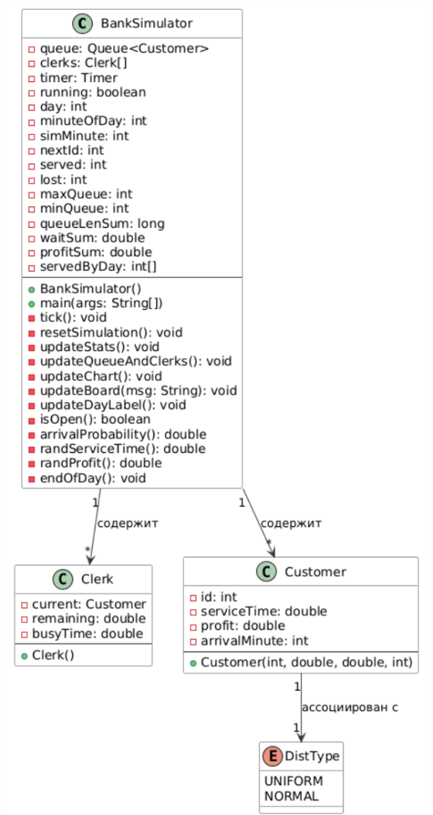
Рисунок 1 – Диаграмма классов в стандарте UML
Диаграмма деятельности. На рисунке 2 представлена диаграмма деятельности, отражающая алгоритм основного цикла моделирования (метод tick()).
Основные этапы:
- Генерация клиентов – расчёт вероятности прихода с учётом дня недели и времени суток, определение количества новых клиентов за шаг. Если очередь меньше K – клиент добавляется; если очередь переполнена – счётчик потерянных увеличивается, интенсивность потока уменьшается.
- Обработка клерков (цикл по всем клеркам) – если клерк свободен и очередь не пуста, клиент назначается на обслуживание; если клерк занят, оставшееся время уменьшается на величину шага; при окончании обслуживания клерк освобождается, счётчик обслуженных увеличивается, добавляется прибыль.
- Проверка завершения дня – если рабочее время (480 или 360 минут) исчерпано, день инкрементируется, минуты сбрасываются.
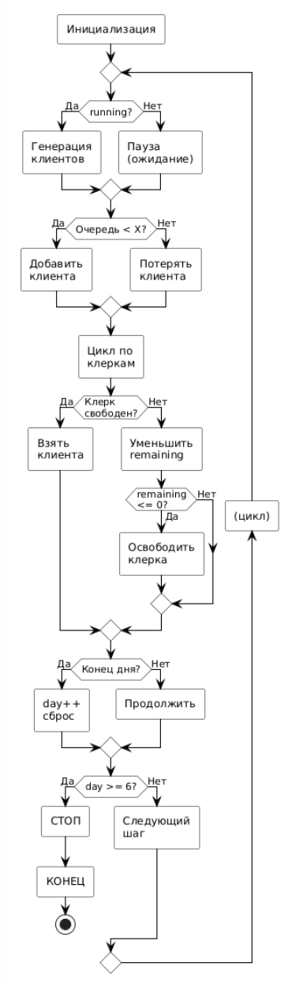
- Проверка завершения месяца – если день достиг 6, симуляция останавливается, выводится финальная статистика.
Рисунок 2 – Диаграмма деятельности
Описание архитектуры и алгоритмов. Программа реализована на языке Java 17 с использованием библиотек Swing (интерфейс) и JFreeChart (графики). Архитектура построена по принципу Model-View-Controller.
Алгоритм генерации случайных величин:
- Длительность обслуживания: при равномерном распределении – случайное число от 2 до 30 минут; при нормальном распределении – используется преобразование Бокса-Мюллера (мат. ожидание 16 мин, среднекв. отклонение 5 мин) с ограничением диапазона [2, 30].
- Прибыль от клиента: равномерное распределение от 0,05 тыс. руб. (50 руб.) до 3,00 тыс. руб. (3000 руб.).
Зависимость плотности потока от дня и времени: метод arrivalProbability() использует базовые вероятности {0.35, 0.40, 0.45, 0.50, 0.60, 0.70, 0.75}, которые увеличиваются к концу недели, умножаются на коэффициент 1.2 в пятницу и субботу, а также на временной коэффициент 1.2 в часы пик. Результат ограничивается сверху значением 0,95.
Обработка очереди и потеря клиентов: при приходе клиента проверяется условие queue.size() < K. При истинности клиент добавляется в очередь; при ложности – счётчик потерянных увеличивается. Если очередь превышает 7 человек, количество новых клиентов на следующем шаге уменьшается на 1 (имитация снижения притока).
Расчёт статистики:
- Средняя длина очереди = queueLenSum / queueChecks
- Среднее время ожидания = waitSum / served
- Средняя занятость клерков = (sum(busyTime) / simMinute / N) × 100%
- Чистая прибыль = profitSum – N × 2 × 6 (тыс. руб.)
Пользовательский интерфейс. На рисунке 3 представлен главный экран программы после завершения месяца моделирования (настройки: N=3, K=15, шаг=10 мин, распределение UNIFORM).
[Здесь вставьте скриншот программы]
Рисунок 3 – Главное окно программы «Моделирование обслуживания в филиале банка»
Интерфейс разделён на три области:
Верхняя панель (элементы управления): отображение текущего дня, спиннеры для выбора количества клерков (2–7), максимальной длины очереди (10–25), шага моделирования (10–60 мин), выпадающий список для выбора закона распределения (UNIFORM/NORMAL), кнопки «Старт»/«Пауза» и «Сброс».
Центральная панель (визуализация): информационное табло (прокручиваемый лог событий – приход клиентов, начало и окончание обслуживания); текущая очередь (список номеров клиентов); индикаторы клерков (зелёный – свободен, красный – занят) с указанием обслуживаемого клиента.
Правая панель (статистика): график «Обслуженные клиенты по дням» (столбчатая диаграмма); текстовое окно со всеми показателями (обслужено, потеряно, максимальная/минимальная/средняя очередь, среднее время ожидания, средняя занятость, выручка, зарплата, чистая прибыль, текущий день и время).

Заключение
В ходе выполнения учебной практики была достигнута основная цель: разработана объектно-ориентированная имитационная модель филиала банка на языке Java. Выполнены все поставленные задачи.
Составлено техническое задание, чётко формализующее требования к программе (число клерков, длина очереди, законы распределения, визуализация, статистика).
Спроектирована архитектура приложения в виде диаграммы классов UML, выделены сущности Customer, Clerk, BankSimulator. Построена диаграмма деятельности, описывающая жизненный цикл заявки.
Реализована программа на Java, учитывающая:
- стохастический характер потоков (нормальное и равномерное распределение времени обслуживания);
- зависимость плотности потока от дня недели и времени суток;
- экономические показатели (прибыль от клиента, зарплата клерков);
- визуализацию очереди, состояния клерков, информационного табло и графика обслуженных клиентов.
Результаты экспериментов позволяют сделать вывод, что оптимальным для заданных параметров является N = 5 клерков. При меньшем количестве банк теряет клиентов из-за переполнения очереди, при большем – снижается чистая прибыль из-за высоких затрат на зарплату.

Список использованных источников
- Фаулер М. UML. Основы. Краткое руководство по стандартному языку объектного моделирования. – СПб.: Символ-Плюс, 2011. – 192 с.
- Лутц М. Изучаем Python. Том 1, 2. – М.: Диалектика, 2019. – 832 с. (По требованию методички)
- Хорстманн К. Java. Библиотека профессионала. Том 1. Основы. – М.: Вильямс, 2021. – 864 с.
- Шилдт Г. Java. Полное руководство. – 12-е изд. – М.: Вильямс, 2022. – 1488 с.
- Редактор диаграмм Draw.io [Электронный ресурс]. – Режим доступа: https://app.diagrams.net/, свободный (дата обращения: 14.06.2026).
- JFreeChart Documentation [Электронный ресурс]. – Режим доступа: https://www.jfree.org/jfreechart/, свободный.
- ГОСТ 19.201-78. Техническое задание. Требования к содержанию и оформлению. – М.: Стандартинформ, 2010.

